인스타그램 카드뉴스 6편 (카드 7장 + 본문)
[카드 1/7]
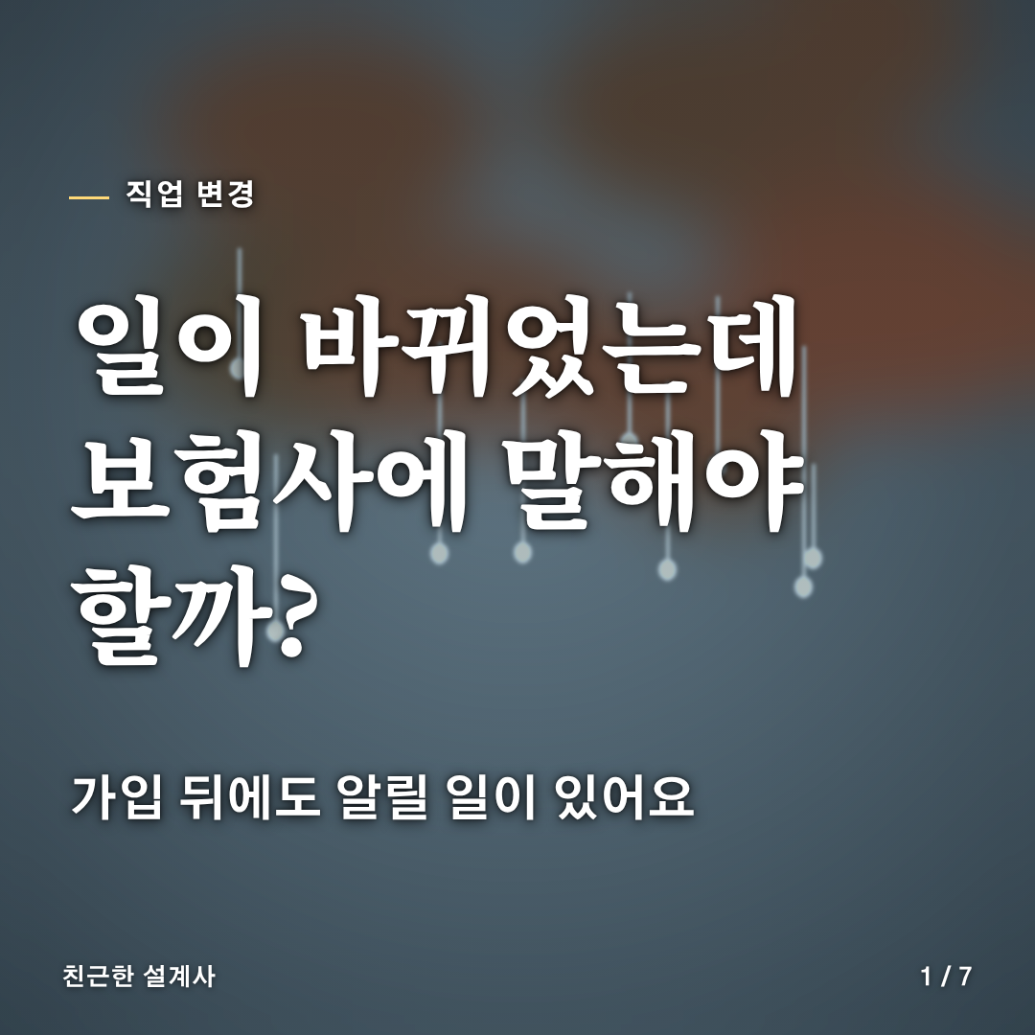
[카드 2/7]
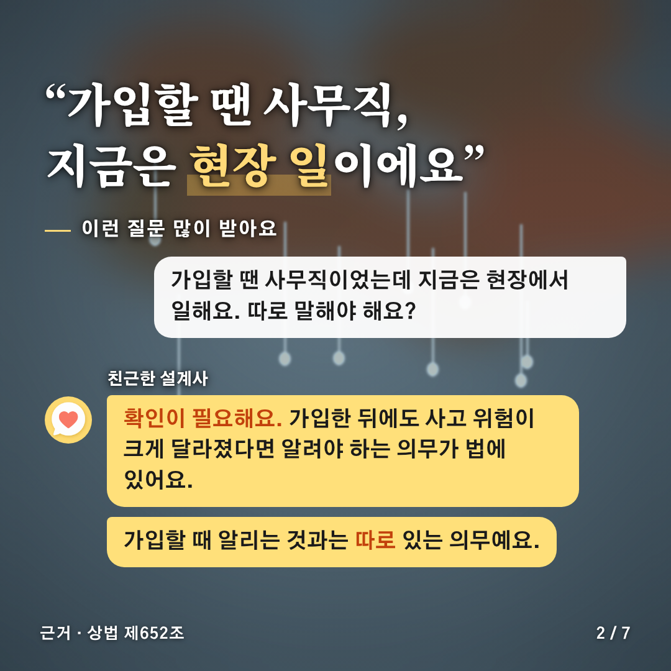
[카드 3/7]
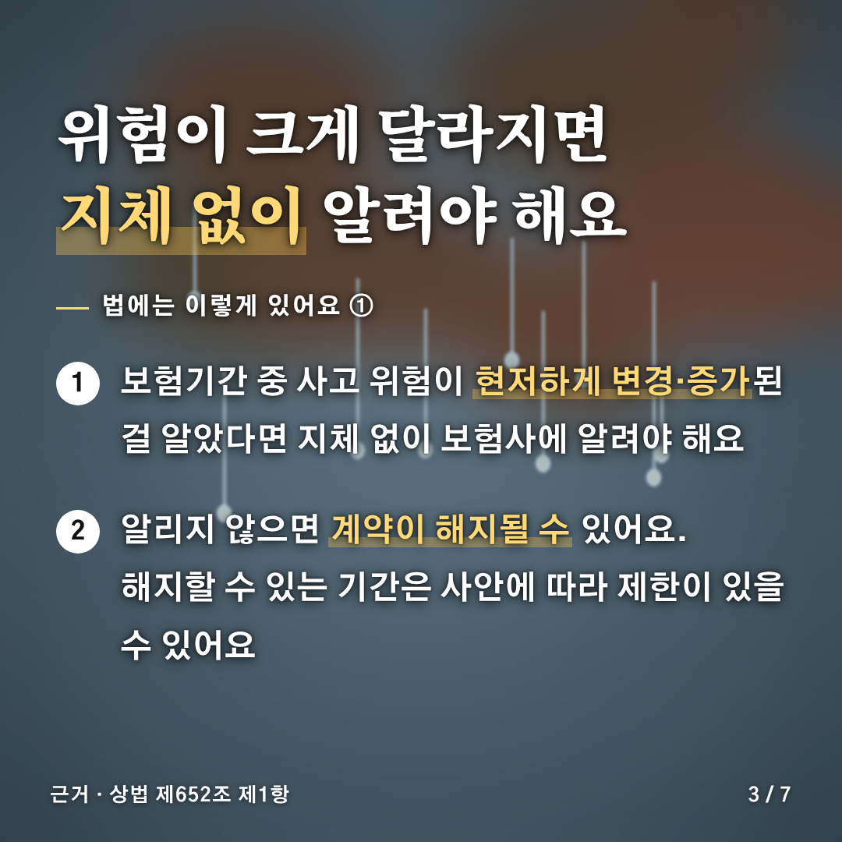
[카드 4/7]
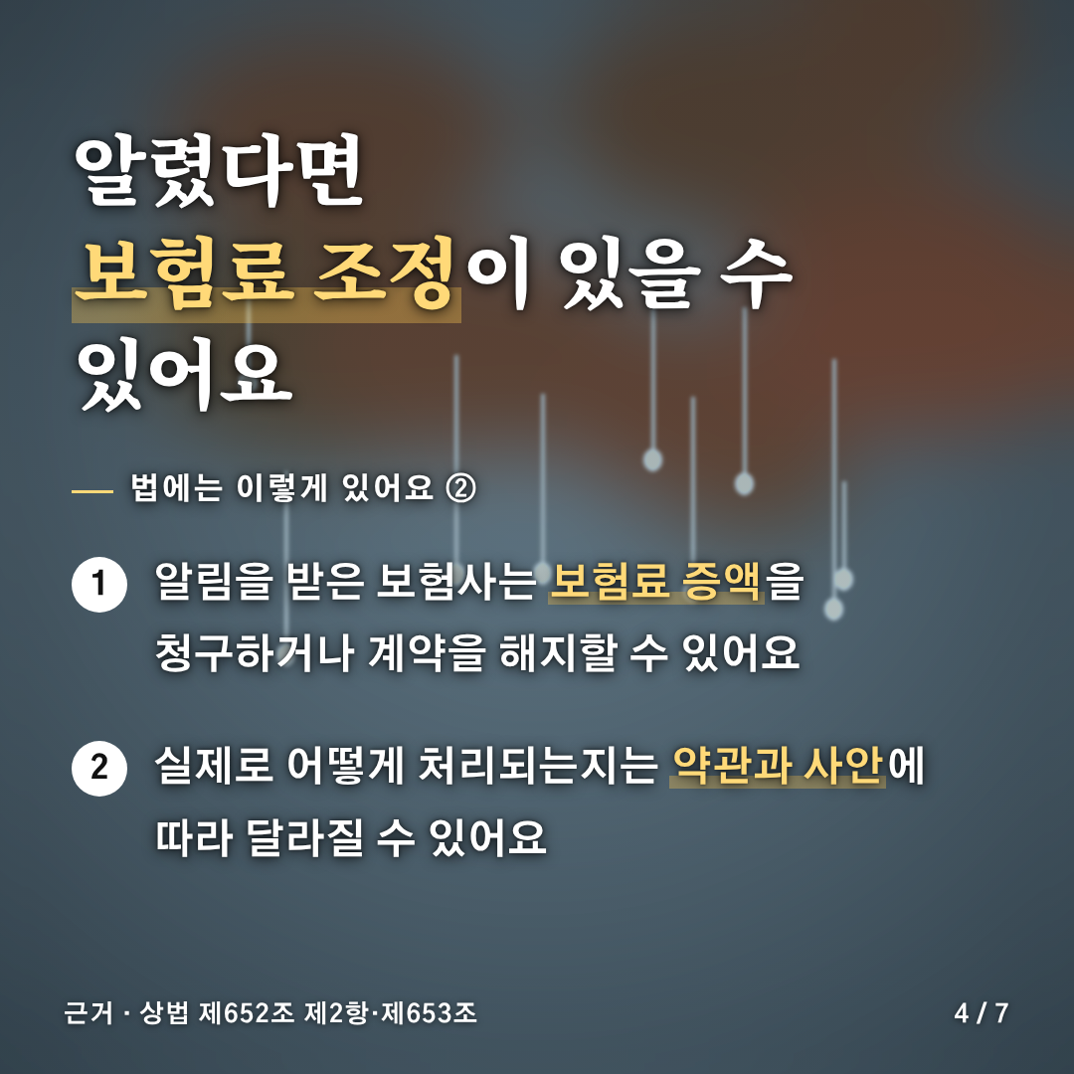
[카드 5/7]
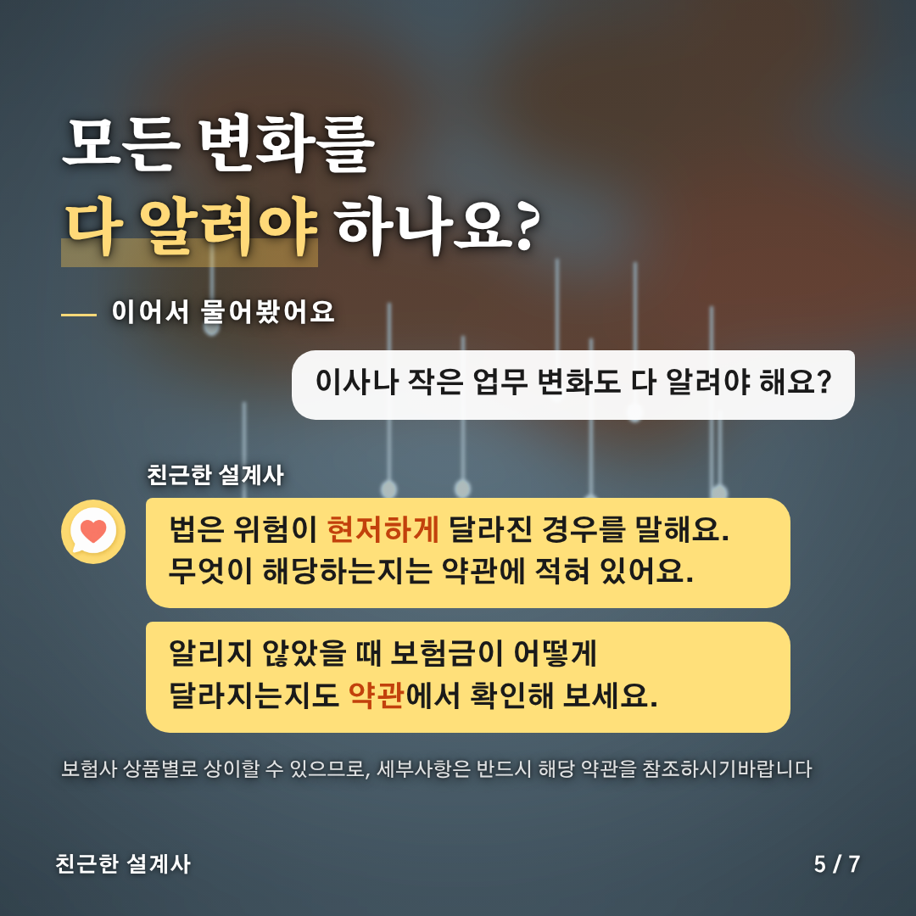
[카드 6/7]
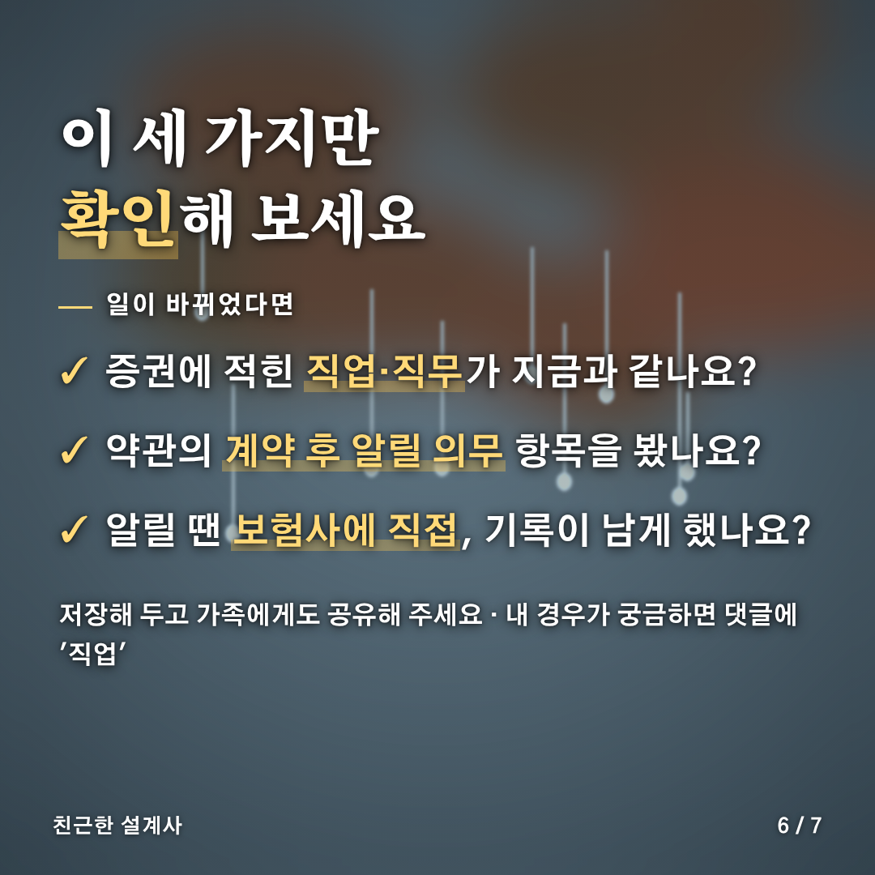
[카드 7/7]


[게시물 본문]
가입할 때와 하는 일이 달라졌다면, 보험사에 말해야 할까요?

"가입할 땐 사무직이었는데 지금은 현장에서 일해요"
가입할 때 알리는 것만 생각하기 쉽지만, 가입한 뒤에도 알려야 하는 경우가 법에 있어요.

📌 위험이 크게 달라지면 알려야 해요 (상법 제652조 제1항)
보험기간 중에 사고가 날 위험이 현저하게 변경되거나 증가한 사실을 알았다면
계약자나 피보험자는 지체 없이 보험사에 알려야 해요.
알리지 않으면 계약이 해지될 수 있어요. 다만 해지할 수 있는 기간은 사안에 따라 제한이 있을 수 있어요.

📌 알리면 이렇게 돼요 (상법 제652조 제2항·제653조)
알림을 받은 보험사는 보험료 증액을 청구하거나 계약을 해지할 수 있어요.
계약자·피보험자·수익자의 고의나 중대한 과실로 위험이 커졌을 때도 비슷한 규정이 있어요. 실제 처리는 약관과 사안에 따라 달라질 수 있어요.

⚠️ 꼭 알아 둘 점
• 법은 위험이 '현저하게' 달라진 경우를 말해요. 어떤 변화가 해당하는지는 약관에 적혀 있어요
• 알리지 않았을 때 보험금이 어떻게 달라지는지도 약관마다 정해져 있어요
• 알릴 때는 보험사에 직접, 기록이 남는 방법으로 알리는 게 나중에 확인하기 쉬워요

📊 한눈에 정리
• 언제: 가입 뒤 사고 위험이 현저하게 달라졌을 때
• 누가: 계약자 또는 피보험자가 보험사에
• 안 알리면: 계약이 해지될 수 있음 (기간 제한은 사안에 따라)

✅ 일이 바뀌었다면 확인해 보세요
✔ 증권에 적힌 직업·직무가 지금과 같은지
✔ 약관의 '계약 후 알릴 의무' 항목
✔ 보험사에 직접, 기록이 남는 방법으로 알렸는지

보험사 상품별로 상이할 수 있으므로, 세부사항은 반드시 해당 약관을 참조하시기바랍니다

내 경우가 해당하는지 궁금하다면 댓글에 '직업'이라고 남겨 주세요.
팔로우하시면 생활 속 보험 이야기를 꾸준히 알려 드릴게요.
#직업변경 #계약후알릴의무 #통지의무 #상해보험 #보험상식 #보험꿀팁 #이직 #보험공부

